Clase : Nombre : Apellido :

Los personajes de Antonio Berni : Juanito Laguna
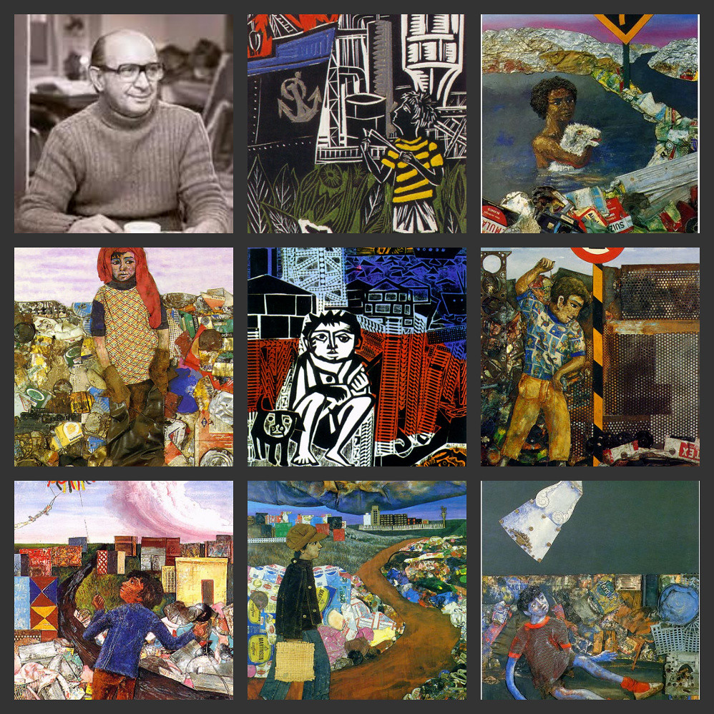

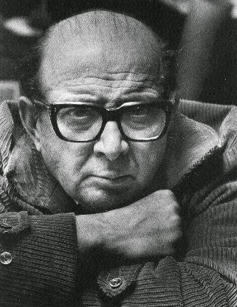
Antonio Berni (1905-1981)
Pintor, grabador y muralista argentino, hijo de inmigrantes italianos.

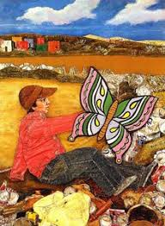
Durante un viaje por su país, Berni se encontró cara a cara con la pobreza.
Conmovido por esa gris realidad, empezó una serie de collages de Juanito Laguna, un chico que vive en una ciudad miserable y que sueña con un futuro mejor.
Los materiales de sus cuadros tienen un significado específico, están construidos con todo lo que la ciudad descarta (latas, papeles, chapitas, cartones…).
El mundo de Juanito es una denuncia y una imagen poética.
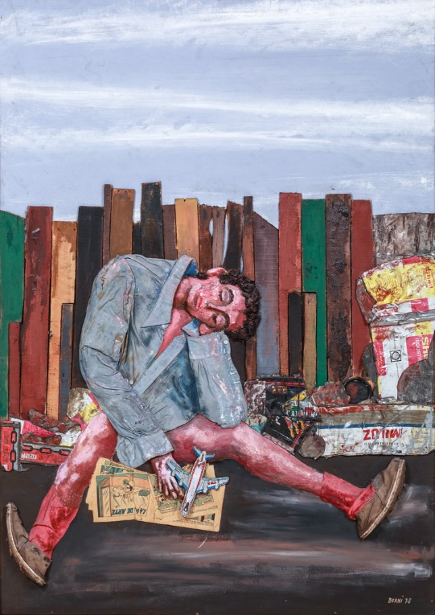
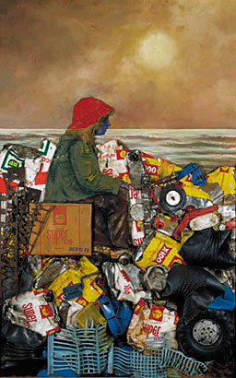
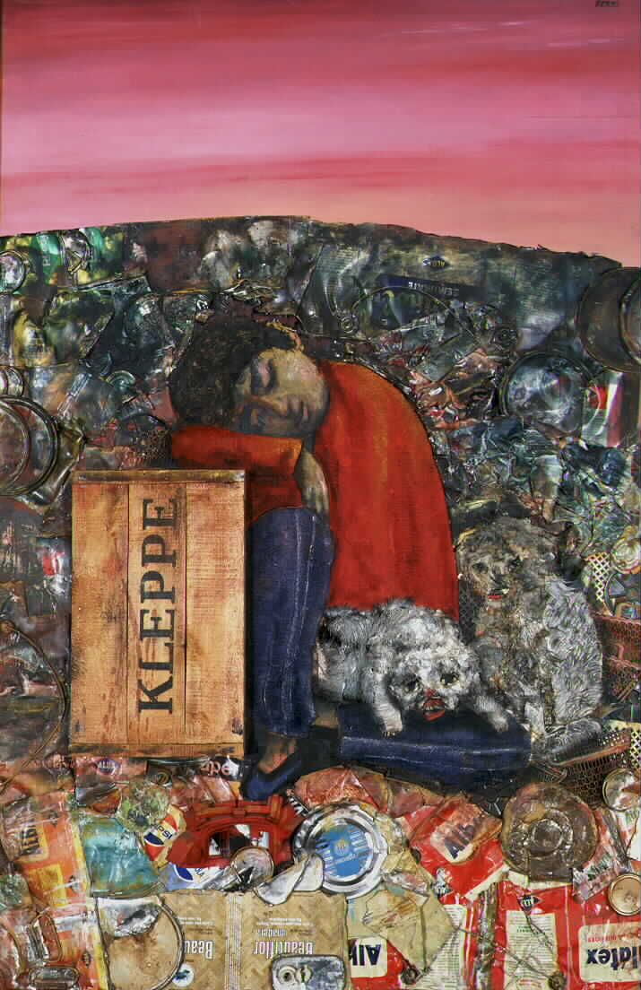

- CE : Mira las obras de Antonio Berni y lee su pequeña biografía.
- EE : Mira atentamente el cuadro “Juanito Laguna remontando su barrilete” y contesta a las preguntas :
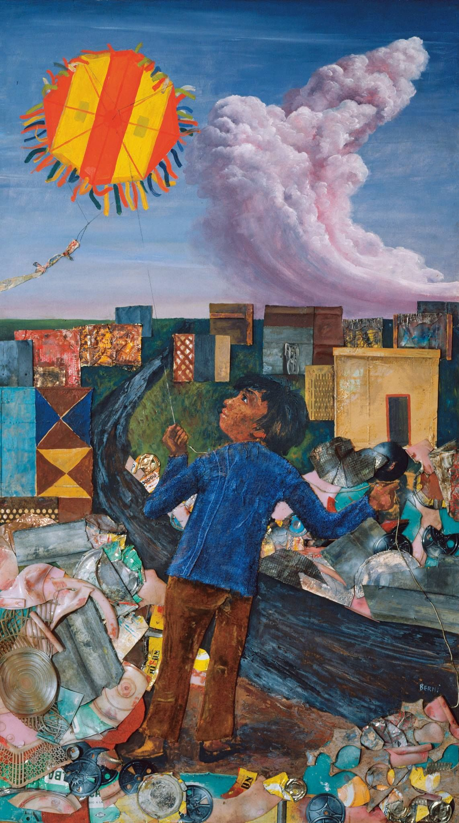
Juanito Laguna remontando su barrilete, 1973

- Describe el cuadro de Antonio Berni y explica qué materiales utilizó para crear su obra.
___________________________________________________________
- “El mundo de Juanito es una denuncia y una imagen poética” : Explica esta citación para analizar el propósito de esta obra.
__________________________________________________________

- Da tu opinión personal sobre el trabajo de Antonio Berni y explica si te gusta o no te gusta este cuadro.

__________________________________________________________

